Муниципальное бюджетное общеобразовательное учреждение
« Средняя общеобразовательная казачья школа с. Знаменка»
Нерчинский район, Забайкальский край

Внеклассное мероприятие к курсу «Основы религиозных культур и светской этики». Модуль «Основы православной культуры» на тему:
« Рассказ О. Веригиной «Для самых юных».
Материал для учащихся 3,4 классов общеобразовательной школы

Составила: учитель музыки, ОДНК НР,
ОРКСЭ (ОПК)
Трушина Светлана Юрьевна

Цели занятия.
Познакомить детей с историей праздника Рождества, учить общаться с книгой; развивать речь, память, внимание.
Ход занятия

I. Сообщение темы.
Учитель.
Сегодня мы поговорим с вами о праздниках. Какие вы знаете праздники?
Дети отвечают.
А какой праздник у вас самый любимый?
Дети отвечают.
Попробуйте догадаться, а какой праздник самый любимый у меня.
А я вам подскажу время года, когда бывает этот праздник:
Снег на полях,
Лед на водах,
Вьюга гуляет,
Когда это бывает?
Дети. Зимой.
Кто отгадал мой любимый праздник?
Дети отвечают.
Учитель.
Мой любимый праздник - Рождество. А что это за праздник?
Дети отвечают.
В этот день родился Господь Иисус Христос. Ребята, а что вы можете рассказать о Боге?
Дети отвечают
Он все сотворил.
Он все может.
Он все видит.
Учитель
. А теперь опишите грудного ребенка. Какой он?
Дети.
Маленький, беспомощный, несамостоятельный.
Учитель
. А зачем же Бог - всемогущий, всеведущий - стал маленьким беспомощным Ребенком? Оказывается, Бог стал человеком ради нас с вами. Он пришел спасти нас от грехов наших и научить нас любить друг друга. Он пришел рассказать о том, что люди умирают не навсегда и что будет день, когда все люди воскреснут, оживут.
Учитель показывает детям вертеп, икону или картину, изображающую Рождество Христово.
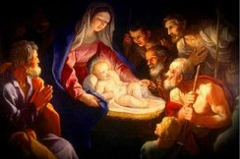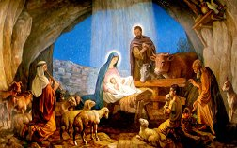

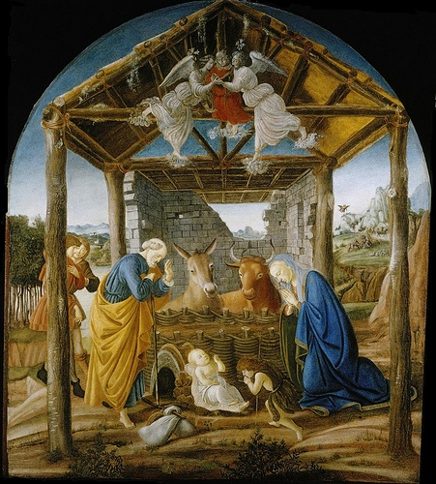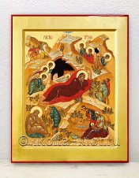

Посмотрите, что здесь изображено.
Дети отвечают.
Учитель
Здесь изображено Рождество. В центре лежит Младенец, рядом Его Мать - Дева Мария. А где лежит Ребенок?
Дети. В пещере.
Учитель
Иисус Христос родился в пещере, где жили домашние животные, потому что Его родители пришли из другого города и места в гостинице им не нашлось. Кого еще вы видите?
Дети . Ангелов.
Учитель
Ангелы явились пастухам и рассказали, что родился Спаситель. Покажите, где пастухи.
Еще здесь изображены мудрецы волхвы, они увидели в небе звезду и поняли, что родился необыкновенный Ребенок, поэтому они взяли подарки и пошли поклониться Ему. Найдите звезду.
Вот я вам рассказала про свой любимый праздник. И сегодня я вам буду читать книгу о нем. Как называется эта книга?
Дети . «С Рождеством Христовым!»
Учитель
В этой книге много песен, стихотворений, рассказов, посвященных Рождеству Христову. Я вам прочитаю рассказ Веригиной «Для самых юных». Как вы понимаете название, кого называют юными?
Дети. Молодых людей, детей.
Учитель
Итак, этот рассказ специально для детей. А подзаголовок у этого рассказа такой - «Рождественский сон». Сейчас вы узнаете, что же приснилось девочке Катеринке под Рождество.
II. Чтение учителем и беседа о прочитанном
Учитель читает рассказ.
Учитель
. Что же приснилось Катеринке?
Дети. Что ее пригласили звери пойти поклониться Младенцу.
Учитель
. Какие звери пришли к Катеринке?
Дети. Цапля, мышь.
Учитель
А какие там еще могли оказаться звери?
Дети называют.
- Кто еще, кроме зверей, был с Катеринкой?
Дети . Ангел-хранитель.
Учитель
У каждого крещеного человека есть Ангел хранитель, он невидимо всегда находится рядом с человеком до самой его смерти. Что чувствовала Катеринка, когда шла по лесу?
Дети . Она сначала удивилась, потому что услышала, как звери разговаривают. Потом она стала думать, почему звери выбрали ее, а не других детей, которые лучше ее. А в конце Катеринка радуется, потому что встретилась с Младенцем.
Учитель
. Почему же звери взяли Катеринку с собой, а не кого-то другого?
Дети . Потому что она помогала животным: спасла мышонка от кошки, вынула осу из воды.
Учитель
Что вы можете сказать о Катеринке, какая она?
Дети. Она добрая, любит животных, скромная, видит чужие достоинства и свои недостатки.
III. Коллективное рассматривание книги
Учитель
Посмотрите на книгу. Как вы думаете, в ней только лишь этот рассказ или нет?
Дети . Нет, там еще есть стихи, другие рассказы.
Учитель . Как называется книга, в которой собраны разные произведения разных авторов?
Дети . Сборник.
Учитель .
Давайте найдем иллюстрации, которые подходят к нашему рассказу. Что изображено на обложке?
Дети . Елка, праздничный стол, мальчик.
Учитель. Что у них общего?
Дети. Они все относятся к празднику Рождества.
Учитель. Что изображено на странице 1?
Дети . Здесь изображено, как пастухи пришли поклониться Младенцу.
Учитель . Подходит эта иллюстрация к нашему рассказу?
Дети - Да, эту сцену увидела Катеринка, когда пришла с животными в город Вифлеем.
Учитель . Что изображено на странице 5?
Дети . Как Ангел явился пастухам.
Учитель.
А сверху написан тропарь праздника, он поется в церкви, и в нем говорится о том, как к Спасителю пришли пастухи и волхвы- мудрецы. Послушайте, как он звучит:
Рождество Твое, Христе Боже наш, возсия мирови свет разума, в нем бо звездам служащии звездою учахуся Тебе кланятися, Солнцу правды, и Тебе ведети с высоты Востока. Господи, слава Тебе.
Подходит ли эта иллюстрация к нашему рассказу?
Дети . Нет.
Учитель . Посмотрим на страницу 10.
Дети . Здесь рисунок, как и на обложке.
Учитель . Подходит он к нашему рассказу?
Дети . Нет, потому что в рассказе не описывались елка, стол.
- Да, потому что у Катеринки наверняка есть елка и праздничный стол.
Учитель . Посмотрим на страницу 11. Что мы здесь видим?
Дети . Детей в церкви.
Учитель . Подходит эта иллюстрация или нет?
Дети . Да, Катеринка перед сном думает, как она пойдет в церковь.
Учитель . Что изображено на странице 12?
Дети . Дети читают книгу под елкой. Эта иллюстрация не подходит к нашему рассказу.
Учитель . Дальше рассмотрите книгу самостоятельно, а потом скажите, какие в ней есть еще иллюстрации и подходят ли они к нашему рассказу.
Дети . На странице 26 нарисован Ангел, он загадывает детям загадки. Этот рисунок не подходит. На странице 28 дети водят хоровод. Эта иллюстрация тоже нам не подходит. На странице 35 люди ходят с песнями и поздравляют всех, эта иллюстрация тоже не подходит.
Учитель
Какие же события из нашего рассказа мы не увидели на картинках?
Дети . Как Катеринка со зверями идет по лесу.
Домашнее задание
Дома нарисуйте Катеринку и животных. А также попробуйте найти какую-нибудь книгу о Рождестве.

Источники:
- Я иду на урок в начальную школу: Основы православной культуры: Книга для учителя.- М.: Благотворительный фонд «Покровъ», 2010. 4-е издание.
- Иванова С.Ф. «Введение во храм слова»: Книга для чтения с детьми в школе и дома. М.: Школа-Пресс, 1994.

